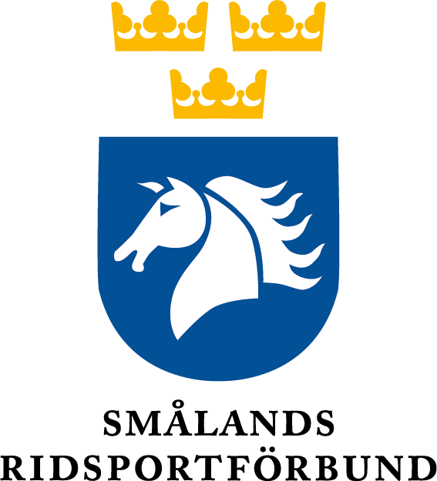
Kursplan
Grönt Kort
Förening: Ölmstad Rid o Körsällskap
Plats: Ridskolan
Provledare: Åsa Linnér
Pris för kursen/deltagare: 500:- / familj medlem inkl. 1 bok o 1 person prov. Ytterligare prov 100:- , Ej medlemmar 800:- / person ( barn under 13 år gratis)
Kontaktperson: Åsa Linnér 070-6071133 ANMÄLAN TILL: orks@orks.nu

Kriterier för godkänd kurs
- Minst 18 studietimmar (= 14 heltimmar, en studietimme är 45 minuter)
  - Ex. 5 träffar á 3 heltimmar eller 3 träffar á 5 heltimmar.
- Slutprovet ligger utöver de 18 studietimmarna

Träff 1- Åsa 6 januari start kl 13,00 (ta med mellanmål) – ca 17,30
Du är en del av Ridsportförbundet
de 5 ledstjärnorna
Grenarna
Doping / otillåten medicinering
Antal timmar: 6x45
Träff 2- Åsa 14 januari start 17,30- ca 20,30
Funktionärer
Tävlingars uppdelning
TDB / betalning
Mätintyg, licenser, packning o förberedelser
Antal timmar: 4x 45
Träff 3 Åsa 18 jan start kl 11,00- ca 13,30
Anläggningsskiss
Lastning teori och praktik
Hästbesiktning
__________________________________________________________
Antal timmar: 3 x 45
Träff 4 Josefine 25 jan start kl 10,00-ca 16,00
Tävlingsreglemente – att slå upp
Tävlingsplanering och att lära av
Visitering
Hästvälfärd
Code of conduct
Antal timmar: 5x45
Träff 5
PROVTILLFÄLLEN :
måndag 27 jan drop-in 16-18
fredag 31 jan start kl 18,15
el enl ö.k

